蓝牙遥控问题抓log方法

目的
统一蓝牙抓log的方法，避免大家信息不统一，抓log抓不全，重复工作浪费时间。

二、步骤
1、将/etc/bluetooth/bt_stack.conf文件中BtSnoopLogOutput和BtSnoopSaveLog的值改为true（如图01）；

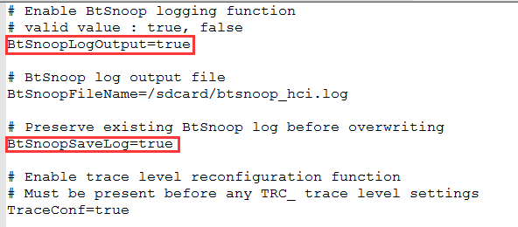
图01

2、将/etc/bluetooth/bt_stack.conf文件中Trace level的值都改为5（如图02）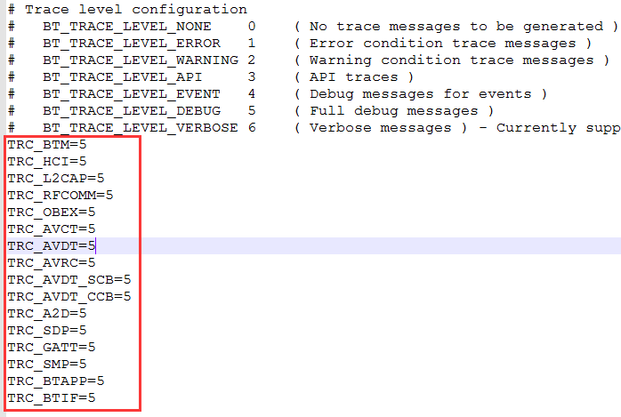图片02

3、测试过程中尽量全程打开logcat -v time并且保存

注：考虑到修改bt_stack.conf文件比较麻烦费时，建议直接使用附件来覆盖原先的conf文件 ，将conf文件拷到U盘中输入命令直接覆盖cat /storage/udisk0/bt_stack.conf > /etc/bluetooth/bt_stack.conf



提交log
每个问题每次的log应该是三个文件：1、logcat打印；2、/sdcard/btsnoop_hci.log；3、/data/misc/bluedroid/bt_config.xml

